———————— 青岛市特种设备协会 ——-—————-

特种设备协会简报

2018年第三期 总第六期

地址：青岛市市南区山东路15号 2018年9月
电话（传真）：0532-85815622 内部刊物 免费赠阅

协会动态
协会公开招聘笔试、面试工作人员圆满结束
青岛市特种设备协会公开招聘笔试、面试工作于9月1日圆满完成，共有4名参加了笔试、其中3名参加了面试。青岛市特种设备协会秘书处精心组织，周密部署，确保此次笔试、面试工作的顺利开展。
一是加强组织领导，明确责任要求。青岛市特种设备协会负责人解赞华做为本次笔试、面试总负责人，协会郑菁办公室主任明确了各组成员职责分工，形成责任明晰、协调联动的工作机制。制定详细的考试组织方案、面试工作流程、关键环节预案，确保笔试、面试工作万无一失。

二是规范笔试、面试程序，按照青岛市特种设备协会统一考务规程。考场分别设置笔试室、面试室 、考官室等独立工作场所。采取“两抽签”、“双隔离”、全屏蔽等措施，“考两抽签”即考官通过抽签方式，随机确定，考生通过抽签方式确定面试顺序；“双隔离”主要是在考官与考生、考生与工作人员的隔离，不同职责的工作人员上做到隔离考试信息有可能传递的渠道：“双屏蔽”就是笔试、面试当天在考场统一收缴和集中保管考生通讯工具等，整个考试期间实行全天候断网的屏蔽。确保了此次笔试、面试的公平、公正。
三、加大监督力度，做到公平、公正。邀请1名监督员全程参与，5人均为考试出题考官负责命题、面试抽签、面试考官、工作人员、笔试、面试成绩的计算及宣布等情况进行监督，做到公平、公正、切实增加笔试、面试工作透明度。

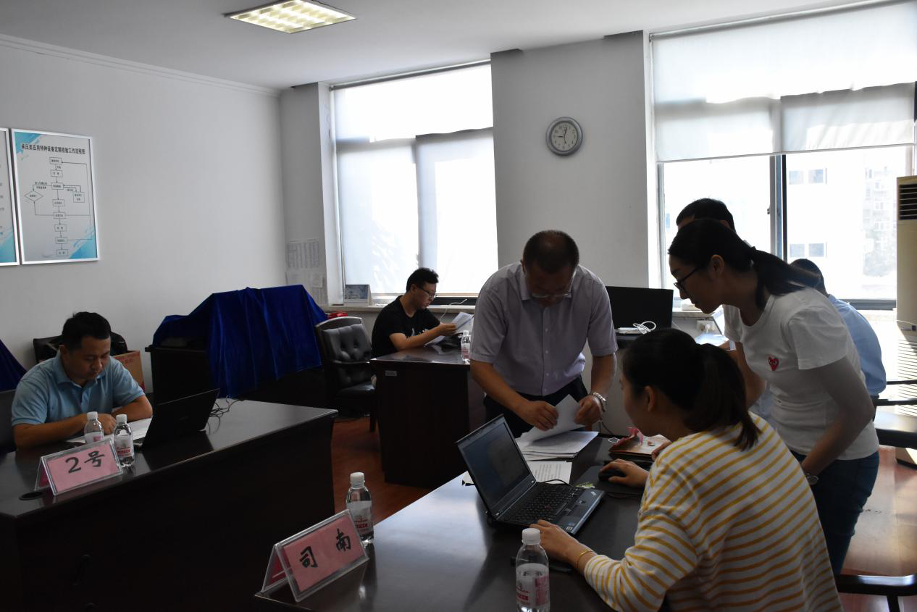

青岛市特种设备协会夏季送清凉活动
炎炎夏日，挥汗如淋。为保障广大工人的生命安全和身心健康，确保特种设备生产工作的正常运行，防止炎热夏季一线职工高温中暑。8月9日，青岛市特种设备协会决定开展了“送清凉、送健康、送安全”慰问活动。
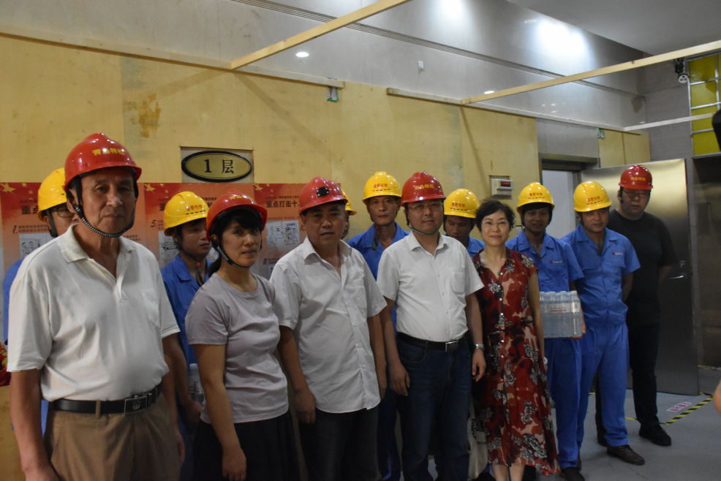
入夏以来，青岛市特种设备协会领导高度重视防暑降温工作，由协会秘书处成员牵头组织，联合青岛市特种设备检验检测研究院、96333应急处置中心三方共同举办了“送清凉、送安全、送健康”活动，为一线工人发放防暑降温物资。青岛市特种设备协会解赞华秘书长、郑菁办公室主任、轮值会长单位青岛西奥电梯有限公司孙敏主任、并邀请市南市场监管局赵兵建科长、特检院刘海滨副院长、96333电梯应急处置中心刘泉江一行走访。
协会慰问组先后慰问了鲁菱电梯华仁大厦、通力电梯华润大厦、三菱青岛分公司国际金融中心在高温下坚守岗位一线工人职工，同时协会秘书处就防暑降温用品的发放作了具体的安排，把协会的关怀和温暖送到每位一线职工的手中。
本次送清凉活动向一线职工发放毛巾、西瓜、矿泉水、风油精、藿香正气液、等防暑降温物品若干。每到一处，慰问组向奋战在高温一线的工人职工致以亲切的问候，并详细了解他们的工作、施工现场情况、生活情况，所付出的辛勤劳动、作出的贡献表示感谢。同时要注意防暑降温，确保身体健康。企业、施工单位切实做好防暑降温工作，科学安排作息时间，合理调整工作班次，确保工作防暑"两不误"。
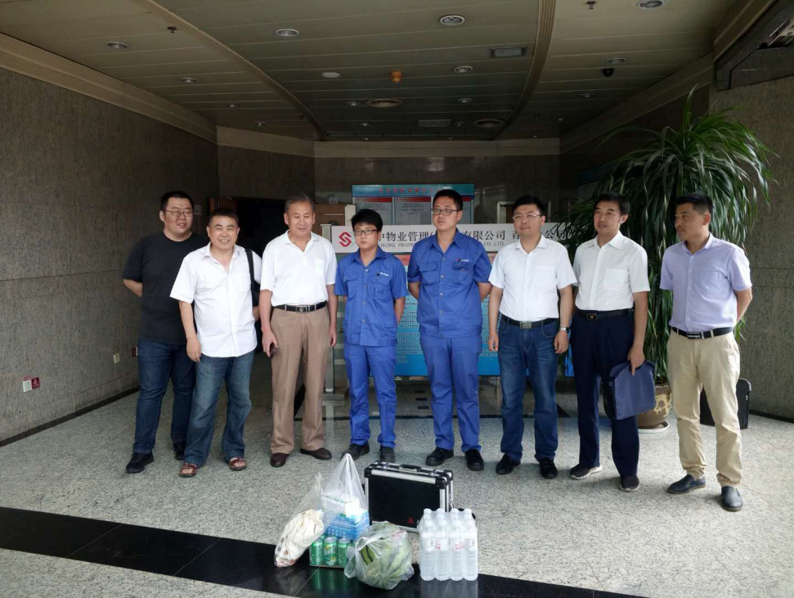
这一举措充分体现了协会“自省自力、规范管理、稳步发展、服务会员的”服务宗旨。也体现了协会领导对一线职工的关心和爱护，在提升职工凝聚力和向心力的同时能更好地为安全保驾护航。

专题报道

青岛市中小学生“生命至上、健康成长，安全乘梯和谐万家”动漫作品大赛，正式启动
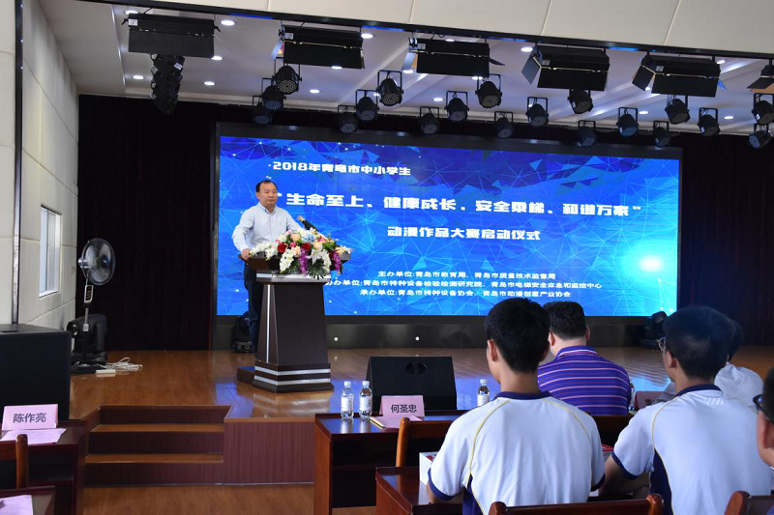
为进一步推进全市电梯安全教育和电梯文化建设，广泛普及电梯安全知识，提高青少年电梯安全应急素质和防范能力，打造平安和谐的社会环境、校园环境，今日，青岛市教育局、青岛市质量技术监督局联合主办了2018年青岛市中小学生“生命至上、健康成长，安全乘梯、和谐万家”动漫作品大赛，本次大赛由青岛市特种设备检验检测研究院和青岛市电梯安全应急和监控中心协办、青岛市特种设备协会和青岛市动漫创意产业协会具体承办。
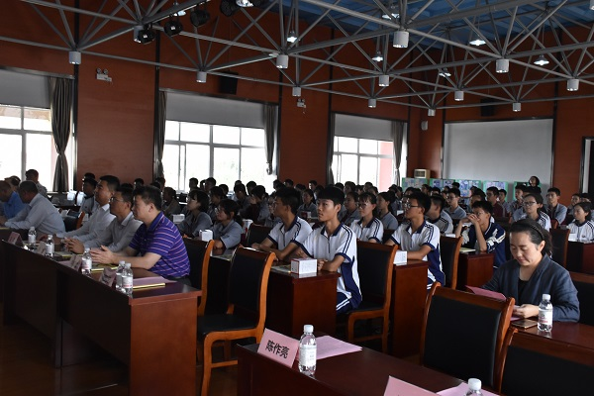
9月21日下午在青岛华夏职业学校5楼会议室隆重举行了“ 2018年青岛小学生“生命至上、健康成长，安全乘梯、和谐万家”动漫作品大赛启动仪式。青岛市质量技术监督局副局长王雷、特监处处长李杰、青岛市教育局安保处处长宋天顺，青岛市特种设备检验检测研究院院长吕良广、青岛市电梯安全应急和监控中心主任李成波，青岛市特种设备协会秘书长孙贞安、青岛市动漫创意产业协会会长刘毓琮、青岛华夏职业学校校长陈作亮等领导和全市中小学生学生代表共计150余人出席启动仪式。启动仪式由青岛市特种设备协会轮值会长青岛西奥工程有限公司何圣忠主持。
仪式上，市动漫协会付萍秘书长宣读“2018年青岛市中小学生’生命至上、健康成长，安全乘梯、和谐万家’动漫作品大赛通知”，为在场师生讲解详细介绍了动漫大赛的活动背景及活动方案。市教育局安全保卫处 宋天顺处长领导为本次大赛代表发言，为推进全市学校安全教育和安全文化建设，广泛普及安全知识，提高学生安全素质和防范能力，打造平安和谐的校园环境，起到了良好的作用。同时，通过动漫创作培养和提高学生感受美、鉴赏美、追求人生趣味和理想的能力，有利于学生健康活泼全面发展，陶冶学生高尚道德情操。
青岛市质量技术监督局副局长王雷做动员发言，他强调希望广大中小学生积极参与，踊跃投稿，多创造一些好的漫画作品，并能从中学到知识，受到启发，确保承梯安全。也希望广大中小学生能当好电梯安全的监督者和宣传者，带动家长和身边朋友安全文明使用电梯，以此来推动全社会更多关注乘梯安全，实现文明出行、正确乘梯，营造“电梯安全、你我有责”的良好社会氛围。最后，青岛市质量技术监督局副局长王雷宣布2018青岛市中小学生“生命至上、健康成长，安全乘梯、和谐万家”动漫作品大赛，活动月正式启动。
走进名企“取经” “电梯热”受追捧 2018我市首届中小学“安全乘梯”动漫大赛火热启动
为宣传“生命至上、健康成长，安全乘梯、和谐万家”的理念，提高青少年电梯安全应急素质和防范能力，青岛市质量技术监督局、青岛市教育局联合主办的2018年青岛市中小学生“生命至上、健康成长，安全乘梯、和谐万家”动漫作品大赛活动近日正式启动，掀起了全市电梯安全教育和电梯文化建设的关注热潮。
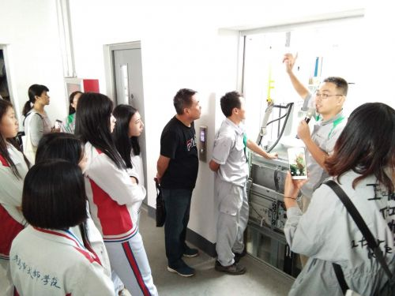
作为本次活动的重要板块之一，“电梯安全”企业行活动邀请了青岛市技师学院学生走出校门，来到了拥有百年核心技术的跨国性公司——尼得科电梯（青岛）有限公司进行了参观与交流活动，“既学习了知识，开阔了视野，还增加了对当下电梯行业发展的一些深入思考，从而为提升专业技能打下了实践基础。”对于如此“一举多得”的好活动，企业协会学校等各方纷纷点赞。
学生进名企变“粉丝”助力参赛
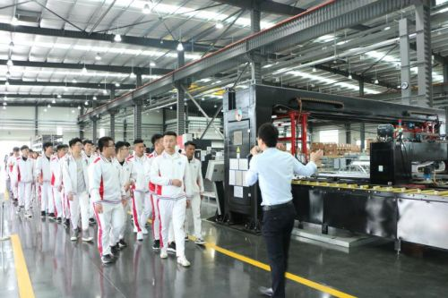
为帮助学生进一步了解电梯安全构造，普及电梯安全知识，9月25日，来自青岛市技师学院的近50名学生走进了拥有百年核心技术的跨国性公司——尼得科电梯（青岛）有限公司进行参观学习。从电梯生产的安全流程参观，到电梯构造部件讲解……尼得科公司工作人员认真细致地介绍着一部电梯在实际运行中的专业知识，让同学们大开眼界，获益匪浅。来自青岛市技师学院3D打印专业的学生周方源感叹道，“通过深入地走进电梯公司，更系统的了解了电梯安全知识，尤其是在保护人身安全措施方面，很多技术层面的设施细节给予了自己很大震撼。”而这也给他带来了一些创作的灵感和想象力，将积极参与动漫大赛活动，“我初步想设计一个卡通人物的创作思路，来生动地体现电梯安全的重要性，起到更好的普及和宣传效果。”
同样，来自该校16级的平面设计专业学生郑亚斐也深有感触，“通过本次参观，不仅提升了我对电梯安全知识的日常应用，开阔了眼界，还将丰富的实践与课本知识相结合，这让我觉得从电梯安全的视角看，似乎可以将一些电梯元素设计的很时尚”，而3D打印专业的学生杨涵则对电梯在上升过程中可能出现的安全性等问题触发了更深入的思考，“比如基于安全性，我会考虑将部分特制零件，尝试着用3D打印制作出来后的效果。”
校企携手培育“电梯人才”新沃土
面对同学们的积极响应，青岛市技师学院相关负责人告诉记者，该校电梯工程技术专业的学生往往还未毕业，就被各家企业“一抢而空”，非常火爆。作为青岛较早开设电梯工程技术专业的学校，学校实训设备先进，学生综合技能水平高，也经常搭建校企合作交流的平台，“本次能够深入企业参观交流，是难得的学习和实践机会，我们将学以致用，为助力电提梯安全的宣传推广，做更多的实践与努力。”该校电梯工程技术专业的同学们纷纷表示。
打造电梯安全品牌建设风尚标
对此，青岛市特种设备协会轮值会长、青岛西奥电梯工程有限公司董事长何圣忠表示，协会将加强行业自律，从电梯设计、制造、安装、维保等源头上做好安全工作，同时，鼓励协会的电梯会员企业更多的走进校区、园区、社区，普及电梯安全知识。而从促进电梯高技能人才的培养角度来看，2018年青岛市中小学生“生命至上、安全乘梯”动漫作品大赛活动举办的很有意义，“既可以通过大赛，不断促进校企融合，挖掘、培养电梯行业的专业技术技能人才，也能以创作出更多的动漫等优秀文创作品，满足人民日益增长的美好生活需要。”
“随着电梯保有量的增加，将逐渐过渡到制造业与服务业并重，最终实现以服务业为主、制造业为辅的理想状态，与此同时，社会各界对电梯行业认知的安全意识也刻不容缓，”尼得科电梯（青岛）有限公司相关负责人表示，“目前，我国电梯行业正处在产业结构转型的过程中，未来将迎来非常巨大的服务市场，也希望通过本次动漫大赛，营造出重视电梯行业技能人才、宣传普及电梯安全的社会良好氛围。”
据了解，今年大赛期间将举办一系列丰富的电梯安全知识宣传活动。大赛由青岛市特种设备检验检测研究院和青岛市电梯安全应急和监控中心协办、青岛市特种设备协会和青岛市动漫创意产业协会具体承办，通过多方联动，致力于推进全市学校安全教育和安全文化建设，挖掘、打造电梯行业领域有影响力的品牌建设风尚标。

青岛市特种设备协会气瓶专委会成立大会顺利举行
2018年10月20日上午，青岛市特种设备协会气瓶专业委员会成立大会顺利召开。由青岛市特种设备协会秘书长解赞华主持。
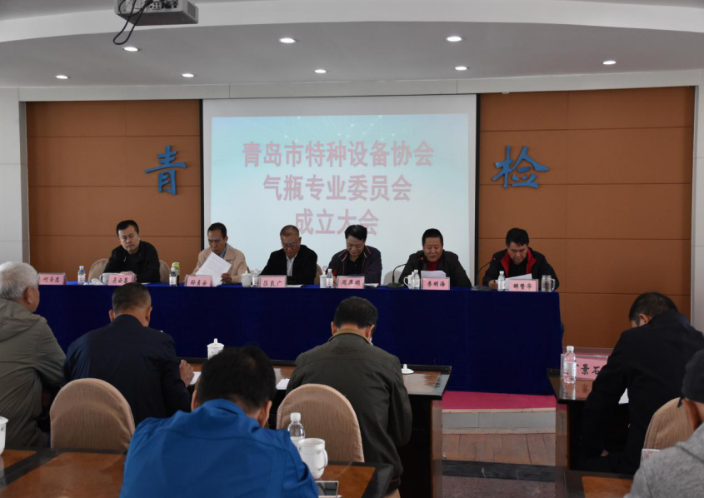
会上会议由六项议题：一是由青岛市特种设备协会孙贞安秘书长介绍新的一届气瓶专业委员会筹备情况做出说明；二是由李明海主任介绍新一届气瓶专业委员会人员名单；三是由青岛市特种协会解赞华秘书长宣读对新一届气瓶专业委员会顾问、主任、副主任及委员名单并进行表决；四是由李明海主任分别对新的第一届气瓶专业委员会工作任务及目标安排进行汇报；五是由青岛市特检院吕良广领导讲话；六是青岛市质监局特监处周厚明领导讲话。
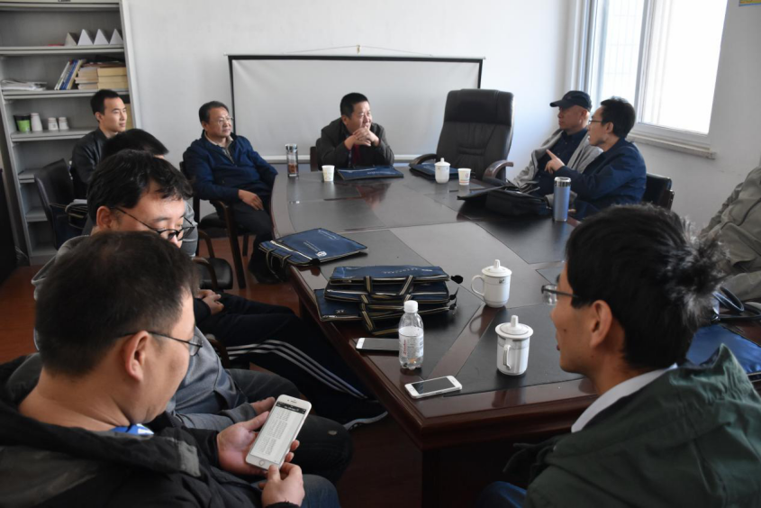
会议结束后，下午气瓶专业委员会在协会三楼会议室进行气瓶专业委员会议议题讨论会，李明海主任与各专业委员们对气瓶在应用时出现难点、疑点进行讨论解决。
青岛市特种设备协会气瓶专业委员会成立是为进一步提高青岛市特种设备行业气瓶专业技术水平，促进特种设备生产的气瓶及检验检测环节质量管理能力的提升，保证特种设备的本质安全，拓宽技术交流和沟通渠道。今后协会会充分发挥沟通协调的作用，成为青岛市特种设备协会气瓶专业发展的桥梁纽带。

会员动态
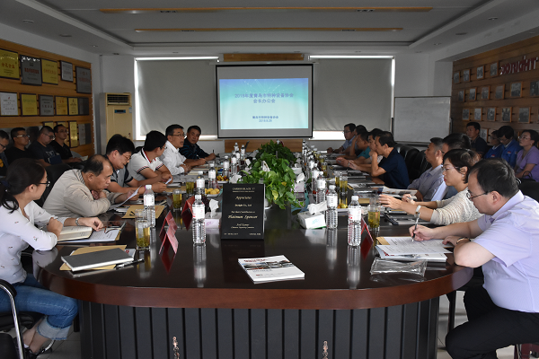
2018年9月27日下午，在青岛市德固特节能装备有限公司承办青岛市特种设备协会2018年第一次会长办公会议。在青岛市德固特节能装备有限公司三楼会议室成功召开。各副会长以上负责人共15人参加会议。协会负责人解赞华同志主持会长办公会议。
本次会议由七项议题：一是由副会长单位青岛德固特节能装备股份有限公司魏振文总经理介绍公司情况；二是由孙贞安秘书长汇报协会换届以后近二个月的工作情况；三是由协会负责人解赞华同志通报协会换届以后近期重大事项；四是由协会负责人解赞华报告了《青岛市特种设备协会副会长轮值值班制度（征求意见稿）》，提请与参会人员对其进行讨论；五是由轮值会长单位徐斌同志提出协会工作计划并提请与会人员进行讨论；六是由常务副会长单位吕良广副院长对协会换届工作完成情况及下一步工作打算讲几点意见；七是由葛宝荣、王波带队参观青岛德固特节能装备股份有限公司、青岛凯能环保科技股份有限公司企业文化项目。
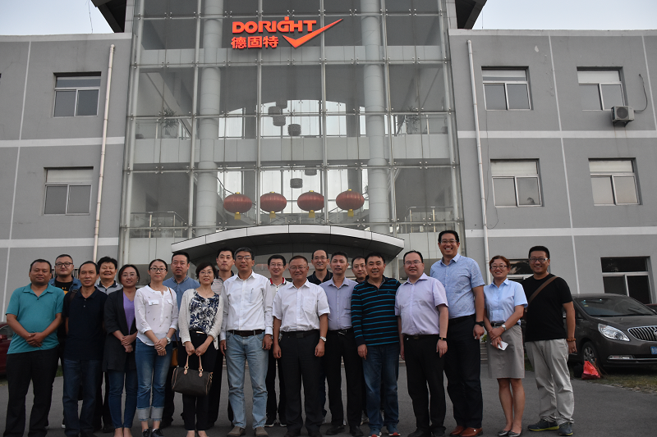
会上由青岛德固特总经理魏振文对介绍公司情况、组织架构、业务范围、技术交流等方面让更多人了解特种设备行业，与在座的副会长交流学习好的经验及做法。随后，常务副会长单位吕良广副院长就如何加强协会平台建设、促进副会长之间交流合作讲了几点意见。最后，由葛宝荣经理、王波总经理带队参观青岛德固特节能装备股份有限公司、青岛凯能环保科技股份有限公司企业文化项目，使副会长参观过程中受益颇多，对两家企业有了充分的了解。
整个会议在团结、友好、开创、进取的氛围中进行，各个参会会长开怀畅谈、进行交流，通过会议学习交流，搭建了平台，加深了解，增进了协会副会长之间的业务互补、技术支持，促进了合作。

学习材料

哪些做法会导致锅炉爆炸?如何有效避免？

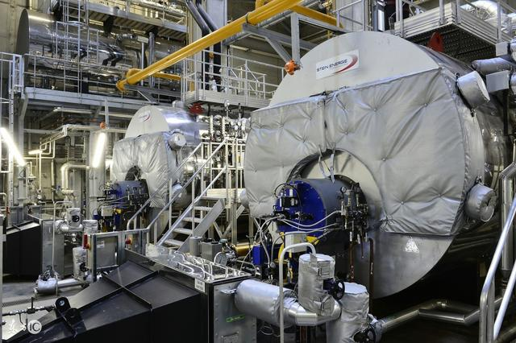

锅炉建造和废旧锅炉的回收事工业锅炉领域最大的资本支出之一。这些锅炉的运行可靠性和可用性对设施的盈利能力来说通常是至关重要的。这些部分的安全运行需要仔细关注许多因素。作为工业燃烧器领域的专家，了解这些可以为低氮燃烧器以及锅炉燃烧器的应用提供参考，不遵循一些行之有效的做法可能会导致灾难。"破坏锅炉"最常见的方式包括:
1，燃料爆炸
2，受污染的给水
3，低水位条件
4，糟糕的水处理
5，存储不当
6冲击损坏管
7，火焰冲击
8，燃料爆炸

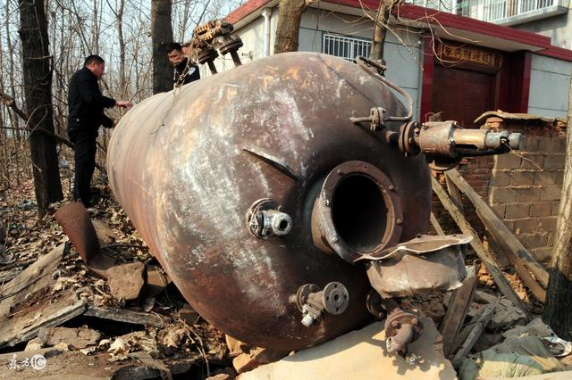

锅炉运行中最危险的情况之一就是炉内的燃料爆炸。对于发生爆炸的条件必须恰到好处，并且当锅炉正常运行时，这种事件不可能发生。燃油爆炸最常见的原因是:
富含燃料的混合物 - 富含燃料的混合物的危险在于高浓度的未燃燃料可能积聚起来。当这种未燃烧的燃料点燃时，它可以非常快速的爆炸。在燃烧的燃料量不足的情况下，任何时候都可能发生富含燃料的混合物。切勿让空气进入到黑烟炉中。
解决方案:
让炉子彻底清洗。吹扫排空未燃烧气体，直到浓度低于爆炸极限。
低水位条件考虑到炉温超过1,800℉，钢水强度在800℉以上急剧下降，很容易想象由于低水情况对锅炉造成的严重甚至灾难性损坏的可能性。唯一能让锅炉承受这些炉温的唯一方法是在炉子的所有管子中都有水，以防火灾发生。如上所示，低水位条件会直接熔化钢锅炉管，其结果类似于生日蜡烛。
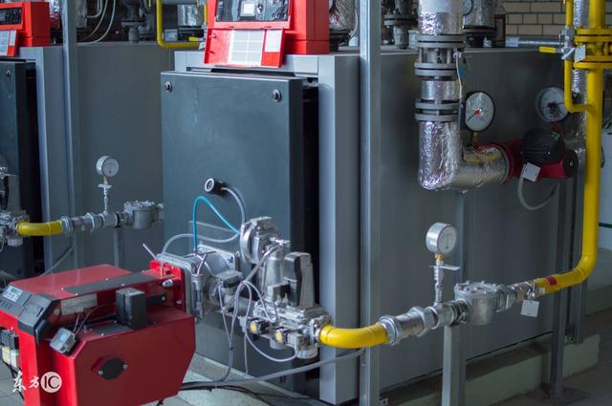
典型的工业锅炉是"自然循环"锅炉。这些依靠热水和冷水之间的差异密度来提供循环。当水从管道中去除热量时，水温升高，并升至锅炉汽包。最终，传递足够的热量并产生蒸汽。较冷的给水取代了上升的水，从而产生自然循环。冷却水通过称为"降液管"的管子沉入水中。
吸水管吸收热量，然后加热的水上升到蒸汽鼓。
由于对水的需求，现代锅炉配备了自动低水位跳闸开关。一些老式的锅炉可能没有这些相对便宜的设备。如果你的锅炉没有低水位的请开始安装。如果滚筒过热，所需的维修范围可以从翻新到完全销毁。在低水位时，低水位会使燃烧器跳闸，并关闭强制通风机。这些旅程应安装在防止损坏的水位。正常的操作水平通常靠近蒸汽筒的中心线。
使用固体燃料的锅炉可能造成的损害更为严重。当您将燃烧器绊倒时，应立即停止输入热量。
即使最好的调谐控制系统也不能总是防止低水位的情况。汽包中的"水位"实际上是一种相当不稳定的水和蒸汽泡的可压缩混合物，当压力变化时会收缩和膨胀，而当加入更多的"冷"给水时，实际上会瞬间收缩。
低水情况的一些常见原因包括:
1，给水泵故障
2，控制阀故障
3，失水或补水系统失水
4，鼓音量控制器故障
5，感光鼓水平控制器无意中处于"手动"位置
6，控制阀执行器的设备空气压力损失
7，安全阀提升
8，蒸汽负荷突然变大
这是一个普遍的问题，蒸汽锅炉的不适当的预热是锅炉必须承受的最严重的困难之一。经历任何锅炉的启动，运行和停机循环，都会产生较高的设备应力，因此，在最大额定容量下的连续运行会导致更多的维护类型问题。任何设备如锅炉，飞机机身或燃烧发动机经历从周围的非使用状态到运行状况的极度转变都会受到疲劳和失效的影响。良好的设计和在这些条件之间缓慢转换的过程对延长锅炉使用寿命和减少故障的可能性至关重要。

政策法规

中华人民共和国网络安全法

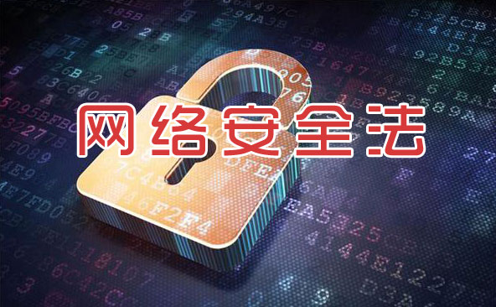

中华人民共和国网络安全法
中华人民共和国主席令
第五十三号
《中华人民共和国网络安全法》已由中华人民共和国第十二届全国人民代表大会常务委员会第二十四次会议于2016年11月7日通过，现予公布，自2017年6月1日起施行。
中华人民共和国主席 习近平 2016年11月7日
中华人民共和国网络安全法
目 录
第一章 总则
第二章 网络安全支持与促进
第三章 网络运行安全
第一节 一般规定
第二节 关键信息基础设施的运行安全
第四章 网络信息安全
第五章 监测预警与应急处置
第六章 法律责任
第七章 附则
第一章 总则
第一条 为了保障网络安全，维护网络空间主权和国家安全、社会公共利益，保护公民、法人和其他组织的合法权益，促进经济社会信息化健康发展，制定本法。
第二条 在中华人民共和国境内建设、运营、维护和使用网络，以及网络安全的监督管理，适用本法。
第三条 国家坚持网络安全与信息化发展并重，遵循积极利用、科学发展、依法管理、确保安全的方针，推进网络基础设施建设和互联互通，鼓励网络技术创新和应用，支持培养网络安全人才，建立健全网络安全保障体系，提高网络安全保护能力。
第四条 国家制定并不断完善网络安全战略，明确保障网络安全的基本要求和主要目标，提出重点领域的网络安全政策、工作任务和措施。
第五条 国家采取措施，监测、防御、处置来源于中华人民共和国境内外的网络安全风险和威胁，保护关键信息基础设施免受攻击、侵入、干扰和破坏，依法惩治网络违法犯罪活动，维护网络空间安全和秩序。
第六条 国家倡导诚实守信、健康文明的网络行为，推动传播社会主义核心价值观，采取措施提高全社会的网络安全意识和水平，形成全社会共同参与促进网络安全的良好环境。
第七条 国家积极开展网络空间治理、网络技术研发和标准制定、打击网络违法犯罪等方面的国际交流与合作，推动构建和平、安全、开放、合作的网络空间，建立多边、民主、透明的网络治理体系。
第八条 国家网信部门负责统筹协调网络安全工作和相关监督管理工作。国务院电信主管部门、公安部门和其他有关机关依照本法和有关法律、行政法规的规定，在各自职责范围内负责网络安全保护和监督管理工作。
县级以上地方人民政府有关部门的网络安全保护和监督管理职责，按照国家有关规定确定。
第九条 网络运营者开展经营和服务活动，必须遵守法律、行政法规，尊重社会公德，遵守商业道德，诚实信用，履行网络安全保护义务，接受政府和社会的监督，承担社会责任。
第十条 建设、运营网络或者通过网络提供服务，应当依照法律、行政法规的规定和国家标准的强制性要求，采取技术措施和其他必要措施，保障网络安全、稳定运行，有效应对网络安全事件，防范网络违法犯罪活动，维护网络数据的完整性、保密性和可用性。
第十一条 网络相关行业组织按照章程，加强行业自律，制定网络安全行为规范，指导会员加强网络安全保护，提高网络安全保护水平，促进行业健康发展。
第十二条 国家保护公民、法人和其他组织依法使用网络的权利，促进网络接入普及，提升网络服务水平，为社会提供安全、便利的网络服务，保障网络信息依法有序自由流动。
任何个人和组织使用网络应当遵守宪法法律，遵守公共秩序，尊重社会公德，不得危害网络安全，不得利用网络从事危害国家安全、荣誉和利益，煽动颠覆国家政权、推翻社会主义制度，煽动分裂国家、破坏国家统一，宣扬恐怖主义、极端主义，宣扬民族仇恨、民族歧视，传播暴力、淫秽色情信息，编造、传播虚假信息扰乱经济秩序和社会秩序，以及侵害他人名誉、隐私、知识产权和其他合法权益等活动。
第十三条 国家支持研究开发有利于未成年人健康成长的网络产品和服务，依法惩治利用网络从事危害未成年人身心健康的活动，为未成年人提供安全、健康的网络环境。
第十四条 任何个人和组织有权对危害网络安全的行为向网信、电信、公安等部门举报。收到举报的部门应当及时依法作出处理；不属于本部门职责的，应当及时移送有权处理的部门。
有关部门应当对举报人的相关信息予以保密，保护举报人的合法权益。

第二章 网络安全支持与促进
第十五条 国家建立和完善网络安全标准体系。国务院标准化行政主管部门和国务院其他有关部门根据各自的职责，组织制定并适时修订有关网络安全管理以及网络产品、服务和运行安全的国家标准、行业标准。
国家支持企业、研究机构、高等学校、网络相关行业组织参与网络安全国家标准、行业标准的制定。
第十六条 国务院和省、自治区、直辖市人民政府应当统筹规划，加大投入，扶持重点网络安全技术产业和项目，支持网络安全技术的研究开发和应用，推广安全可信的网络产品和服务，保护网络技术知识产权，支持企业、研究机构和高等学校等参与国家网络安全技术创新项目。
第十七条 国家推进网络安全社会化服务体系建设，鼓励有关企业、机构开展网络安全认证、检测和风险评估等安全服务。
第十八条 国家鼓励开发网络数据安全保护和利用技术，促进公共数据资源开放，推动技术创新和经济社会发展。
国家支持创新网络安全管理方式，运用网络新技术，提升网络安全保护水平。
第十九条 各级人民政府及其有关部门应当组织开展经常性的网络安全宣传教育，并指导、督促有关单位做好网络安全宣传教育工作。
大众传播媒介应当有针对性地面向社会进行网络安全宣传教育。
第二十条 国家支持企业和高等学校、职业学校等教育培训机构开展网络安全相关教育与培训，采取多种方式培养网络安全人才，促进网络安全人才交流。
第三章 网络运行安全
第一节 一般规定
第二十一条 国家实行网络安全等级保护制度。网络运营者应当按照网络安全等级保护制度的要求，履行下列安全保护义务，保障网络免受干扰、破坏或者未经授权的访问，防止网络数据泄露或者被窃取、篡改：
（一）制定内部安全管理制度和操作规程，确定网络安全负责人，落实网络安全保护责任；
（二）采取防范计算机病毒和网络攻击、网络侵入等危害网络安全行为的技术措施；
（三）采取监测、记录网络运行状态、网络安全事件的技术措施，并按照规定留存相关的网络日志不少于六个月；
（四）采取数据分类、重要数据备份和加密等措施；
（五）法律、行政法规规定的其他义务。
第二十二条 网络产品、服务应当符合相关国家标准的强制性要求。网络产品、服务的提供者不得设置恶意程序；发现其网络产品、服务存在安全缺陷、漏洞等风险时，应当立即采取补救措施，按照规定及时告知用户并向有关主管部门报告。
网络产品、服务的提供者应当为其产品、服务持续提供安全维护；在规定或者当事人约定的期限内，不得终止提供安全维护。
网络产品、服务具有收集用户信息功能的，其提供者应当向用户明示并取得同意；涉及用户个人信息的，还应当遵守本法和有关法律、行政法规关于个人信息保护的规定。
第二十三条 网络关键设备和网络安全专用产品应当按照相关国家标准的强制性要求，由具备资格的机构安全认证合格或者安全检测符合要求后，方可销售或者提供。国家网信部门会同国务院有关部门制定、公布网络关键设备和网络安全专用产品目录，并推动安全认证和安全检测结果互认，避免重复认证、检测。
第二十四条 网络运营者为用户办理网络接入、域名注册服务，办理固定电话、移动电话等入网手续，或者为用户提供信息发布、即时通讯等服务，在与用户签订协议或者确认提供服务时，应当要求用户提供真实身份信息。用户不提供真实身份信息的，网络运营者不得为其提供相关服务。
国家实施网络可信身份战略，支持研究开发安全、方便的电子身份认证技术，推动不同电子身份认证之间的互认。
第二十五条 网络运营者应当制定网络安全事件应急预案，及时处置系统漏洞、计算机病毒、网络攻击、网络侵入等安全风险；在发生危害网络安全的事件时，立即启动应急预案，采取相应的补救措施，并按照规定向有关主管部门报告。
第二十六条 开展网络安全认证、检测、风险评估等活动，向社会发布系统漏洞、计算机病毒、网络攻击、网络侵入等网络安全信息，应当遵守国家有关规定。
第二十七条 任何个人和组织不得从事非法侵入他人网络、干扰他人网络正常功能、窃取网络数据等危害网络安全的活动；不得提供专门用于从事侵入网络、干扰网络正常功能及防护措施、窃取网络数据等危害网络安全活动的程序、工具；明知他人从事危害网络安全的活动的，不得为其提供技术支持、广告推广、支付结算等帮助。
第二十八条 网络运营者应当为公安机关、国家安全机关依法维护国家安全和侦查犯罪的活动提供技术支持和协助。
第二十九条 国家支持网络运营者之间在网络安全信息收集、分析、通报和应急处置等方面进行合作，提高网络运营者的安全保障能力。
有关行业组织建立健全本行业的网络安全保护规范和协作机制，加强对网络安全风险的分析评估，定期向会员进行风险警示，支持、协助会员应对网络安全风险。
第三十条 网信部门和有关部门在履行网络安全保护职责中获取的信息，只能用于维护网络安全的需要，不得用于其他用途。
第二节 关键信息基础设施的运行安全
第三十一条 国家对公共通信和信息服务、能源、交通、水利、金融、公共服务、电子政务等重要行业和领域，以及其他一旦遭到破坏、丧失功能或者数据泄露，可能严重危害国家安全、国计民生、公共利益的关键信息基础设施，在网络安全等级保护制度的基础上，实行重点保护。关键信息基础设施的具体范围和安全保护办法由国务院制定。
国家鼓励关键信息基础设施以外的网络运营者自愿参与关键信息基础设施保护体系。
第三十二条 按照国务院规定的职责分工，负责关键信息基础设施安全保护工作的部门分别编制并组织实施本行业、本领域的关键信息基础设施安全规划，指导和监督关键信息基础设施运行安全保护工作。
第三十三条 建设关键信息基础设施应当确保其具有支持业务稳定、持续运行的性能，并保证安全技术措施同步规划、同步建设、同步使用。
第三十四条 除本法第二十一条的规定外，关键信息基础设施的运营者还应当履行下列安全保护义务：
（一）设置专门安全管理机构和安全管理负责人，并对该负责人和关键岗位的人员进行安全背景审查；
（二）定期对从业人员进行网络安全教育、技术培训和技能考核；
（三）对重要系统和数据库进行容灾备份；
（四）制定网络安全事件应急预案，并定期进行演练；
（五）法律、行政法规规定的其他义务。
第三十五条 关键信息基础设施的运营者采购网络产品和服务，可能影响国家安全的，应当通过国家网信部门会同国务院有关部门组织的国家安全审查。
第三十六条 关键信息基础设施的运营者采购网络产品和服务，应当按照规定与提供者签订安全保密协议，明确安全和保密义务与责任。
第三十七条 关键信息基础设施的运营者在中华人民共和国境内运营中收集和产生的个人信息和重要数据应当在境内存储。因业务需要，确需向境外提供的，应当按照国家网信部门会同国务院有关部门制定的办法进行安全评估；法律、行政法规另有规定的，依照其规定。
第三十八条 关键信息基础设施的运营者应当自行或者委托网络安全服务机构对其网络的安全性和可能存在的风险每年至少进行一次检测评估，并将检测评估情况和改进措施报送相关负责关键信息基础设施安全保护工作的部门。
第三十九条 国家网信部门应当统筹协调有关部门对关键信息基础设施的安全保护采取下列措施：
（一）对关键信息基础设施的安全风险进行抽查检测，提出改进措施，必要时可以委托网络安全服务机构对网络存在的安全风险进行检测评估；
（二）定期组织关键信息基础设施的运营者进行网络安全应急演练，提高应对网络安全事件的水平和协同配合能力；
（三）促进有关部门、关键信息基础设施的运营者以及有关研究机构、网络安全服务机构等之间的网络安全信息共享；
（四）对网络安全事件的应急处置与网络功能的恢复等，提供技术支持和协助。
第四章 网络信息安全
第四十条 网络运营者应当对其收集的用户信息严格保密，并建立健全用户信息保护制度。
第四十一条 网络运营者收集、使用个人信息，应当遵循合法、正当、必要的原则，公开收集、使用规则，明示收集、使用信息的目的、方式和范围，并经被收集者同意。
网络运营者不得收集与其提供的服务无关的个人信息，不得违反法律、行政法规的规定和双方的约定收集、使用个人信息，并应当依照法律、行政法规的规定和与用户的约定，处理其保存的个人信息。
第四十二条 网络运营者不得泄露、篡改、毁损其收集的个人信息；未经被收集者同意，不得向他人提供个人信息。但是，经过处理无法识别特定个人且不能复原的除外。
网络运营者应当采取技术措施和其他必要措施，确保其收集的个人信息安全，防止信息泄露、毁损、丢失。在发生或者可能发生个人信息泄露、毁损、丢失的情况时，应当立即采取补救措施，按照规定及时告知用户并向有关主管部门报告。
第四十三条 个人发现网络运营者违反法律、行政法规的规定或者双方的约定收集、使用其个人信息的，有权要求网络运营者删除其个人信息；发现网络运营者收集、存储的其个人信息有错误的，有权要求网络运营者予以更正。网络运营者应当采取措施予以删除或者更正。
第四十四条 任何个人和组织不得窃取或者以其他非法方式获取个人信息，不得非法出售或者非法向他人提供个人信息。
第四十五条 依法负有网络安全监督管理职责的部门及其工作人员，必须对在履行职责中知悉的个人信息、隐私和商业秘密严格保密，不得泄露、出售或者非法向他人提供。
第四十六条 任何个人和组织应当对其使用网络的行为负责，不得设立用于实施诈骗，传授犯罪方法，制作或者销售违禁物品、管制物品等违法犯罪活动的网站、通讯群组，不得利用网络发布涉及实施诈骗，制作或者销售违禁物品、管制物品以及其他违法犯罪活动的信息。
第四十七条 网络运营者应当加强对其用户发布的信息的管理，发现法律、行政法规禁止发布或者传输的信息的，应当立即停止传输该信息，采取消除等处置措施，防止信息扩散，保存有关记录，并向有关主管部门报告。
第四十八条 任何个人和组织发送的电子信息、提供的应用软件，不得设置恶意程序，不得含有法律、行政法规禁止发布或者传输的信息。
电子信息发送服务提供者和应用软件下载服务提供者，应当履行安全管理义务，知道其用户有前款规定行为的，应当停止提供服务，采取消除等处置措施，保存有关记录，并向有关主管部门报告。
第四十九条 网络运营者应当建立网络信息安全投诉、举报制度，公布投诉、举报方式等信息，及时受理并处理有关网络信息安全的投诉和举报。
网络运营者对网信部门和有关部门依法实施的监督检查，应当予以配合。
第五十条 国家网信部门和有关部门依法履行网络信息安全监督管理职责，发现法律、行政法规禁止发布或者传输的信息的，应当要求网络运营者停止传输，采取消除等处置措施，保存有关记录；对来源于中华人民共和国境外的上述信息，应当通知有关机构采取技术措施和其他必要措施阻断传播。
第五章 监测预警与应急处置
第五十一条 国家建立网络安全监测预警和信息通报制度。国家网信部门应当统筹协调有关部门加强网络安全信息收集、分析和通报工作，按照规定统一发布网络安全监测预警信息。
第五十二条 负责关键信息基础设施安全保护工作的部门，应当建立健全本行业、本领域的网络安全监测预警和信息通报制度，并按照规定报送网络安全监测预警信息。
第五十三条 国家网信部门协调有关部门建立健全网络安全风险评估和应急工作机制，制定网络安全事件应急预案，并定期组织演练。
负责关键信息基础设施安全保护工作的部门应当制定本行业、本领域的网络安全事件应急预案，并定期组织演练。
网络安全事件应急预案应当按照事件发生后的危害程度、影响范围等因素对网络安全事件进行分级，并规定相应的应急处置措施。
第五十四条 网络安全事件发生的风险增大时，省级以上人民政府有关部门应当按照规定的权限和程序，并根据网络安全风险的特点和可能造成的危害，采取下列措施：
（一）要求有关部门、机构和人员及时收集、报告有关信息，加强对网络安全风险的监测；
（二）组织有关部门、机构和专业人员，对网络安全风险信息进行分析评估，预测事件发生的可能性、影响范围和危害程度；
（三）向社会发布网络安全风险预警，发布避免、减轻危害的措施。
第五十五条 发生网络安全事件，应当立即启动网络安全事件应急预案，对网络安全事件进行调查和评估，要求网络运营者采取技术措施和其他必要措施，消除安全隐患，防止危害扩大，并及时向社会发布与公众有关的警示信息。
第五十六条 省级以上人民政府有关部门在履行网络安全监督管理职责中，发现网络存在较大安全风险或者发生安全事件的，可以按照规定的权限和程序对该网络的运营者的法定代表人或者主要负责人进行约谈。网络运营者应当按照要求采取措施，进行整改，消除隐患。
第五十七条 因网络安全事件，发生突发事件或者生产安全事故的，应当依照《中华人民共和国突发事件应对法》、《中华人民共和国安全生产法》等有关法律、行政法规的规定处置。
第五十八条 因维护国家安全和社会公共秩序，处置重大突发社会安全事件的需要，经国务院决定或者批准，可以在特定区域对网络通信采取限制等临时措施。
第六章 法律责任
第五十九条 网络运营者不履行本法第二十一条、第二十五条规定的网络安全保护义务的，由有关主管部门责令改正，给予警告；拒不改正或者导致危害网络安全等后果的，处一万元以上十万元以下罚款，对直接负责的主管人员处五千元以上五万元以下罚款。
关键信息基础设施的运营者不履行本法第三十三条、第三十四条、第三十六条、第三十八条规定的网络安全保护义务的，由有关主管部门责令改正，给予警告；拒不改正或者导致危害网络安全等后果的，处十万元以上一百万元以下罚款，对直接负责的主管人员处一万元以上十万元以下罚款。
第六十条 违反本法第二十二条第一款、第二款和第四十八条第一款规定，有下列行为之一的，由有关主管部门责令改正，给予警告；拒不改正或者导致危害网络安全等后果的，处五万元以上五十万元以下罚款，对直接负责的主管人员处一万元以上十万元以下罚款：
（一）设置恶意程序的；
（二）对其产品、服务存在的安全缺陷、漏洞等风险未立即采取补救措施，或者未按照规定及时告知用户并向有关主管部门报告的；
（三）擅自终止为其产品、服务提供安全维护的。
第六十一条 网络运营者违反本法第二十四条第一款规定，未要求用户提供真实身份信息，或者对不提供真实身份信息的用户提供相关服务的，由有关主管部门责令改正；拒不改正或者情节严重的，处五万元以上五十万元以下罚款，并可以由有关主管部门责令暂停相关业务、停业整顿、关闭网站、吊销相关业务许可证或者吊销营业执照，对直接负责的主管人员和其他直接责任人员处一万元以上十万元以下罚款。
第六十二条 违反本法第二十六条规定，开展网络安全认证、检测、风险评估等活动，或者向社会发布系统漏洞、计算机病毒、网络攻击、网络侵入等网络安全信息的，由有关主管部门责令改正，给予警告；拒不改正或者情节严重的，处一万元以上十万元以下罚款，并可以由有关主管部门责令暂停相关业务、停业整顿、关闭网站、吊销相关业务许可证或者吊销营业执照，对直接负责的主管人员和其他直接责任人员处五千元以上五万元以下罚款。
第六十三条 违反本法第二十七条规定，从事危害网络安全的活动，或者提供专门用于从事危害网络安全活动的程序、工具，或者为他人从事危害网络安全的活动提供技术支持、广告推广、支付结算等帮助，尚不构成犯罪的，由公安机关没收违法所得，处五日以下拘留，可以并处五万元以上五十万元以下罚款；情节较重的，处五日以上十五日以下拘留，可以并处十万元以上一百万元以下罚款。
单位有前款行为的，由公安机关没收违法所得，处十万元以上一百万元以下罚款，并对直接负责的主管人员和其他直接责任人员依照前款规定处罚。
违反本法第二十七条规定，受到治安管理处罚的人员，五年内不得从事网络安全管理和网络运营关键岗位的工作；受到刑事处罚的人员，终身不得从事网络安全管理和网络运营关键岗位的工作。
第六十四条 网络运营者、网络产品或者服务的提供者违反本法第二十二条第三款、第四十一条至第四十三条规定，侵害个人信息依法得到保护的权利的，由有关主管部门责令改正，可以根据情节单处或者并处警告、没收违法所得、处违法所得一倍以上十倍以下罚款，没有违法所得的，处一百万元以下罚款，对直接负责的主管人员和其他直接责任人员处一万元以上十万元以下罚款；情节严重的，并可以责令暂停相关业务、停业整顿、关闭网站、吊销相关业务许可证或者吊销营业执照。
违反本法第四十四条规定，窃取或者以其他非法方式获取、非法出售或者非法向他人提供个人信息，尚不构成犯罪的，由公安机关没收违法所得，并处违法所得一倍以上十倍以下罚款，没有违法所得的，处一百万元以下罚款。
第六十五条 关键信息基础设施的运营者违反本法第三十五条规定，使用未经安全审查或者安全审查未通过的网络产品或者服务的，由有关主管部门责令停止使用，处采购金额一倍以上十倍以下罚款；对直接负责的主管人员和其他直接责任人员处一万元以上十万元以下罚款。
第六十六条 关键信息基础设施的运营者违反本法第三十七条规定，在境外存储网络数据，或者向境外提供网络数据的，由有关主管部门责令改正，给予警告，没收违法所得，处五万元以上五十万元以下罚款，并可以责令暂停相关业务、停业整顿、关闭网站、吊销相关业务许可证或者吊销营业执照；对直接负责的主管人员和其他直接责任人员处一万元以上十万元以下罚款。
第六十七条 违反本法第四十六条规定，设立用于实施违法犯罪活动的网站、通讯群组，或者利用网络发布涉及实施违法犯罪活动的信息，尚不构成犯罪的，由公安机关处五日以下拘留，可以并处一万元以上十万元以下罚款；情节较重的，处五日以上十五日以下拘留，可以并处五万元以上五十万元以下罚款。关闭用于实施违法犯罪活动的网站、通讯群组。
单位有前款行为的，由公安机关处十万元以上五十万元以下罚款，并对直接负责的主管人员和其他直接责任人员依照前款规定处罚。
第六十八条 网络运营者违反本法第四十七条规定，对法律、行政法规禁止发布或者传输的信息未停止传输、采取消除等处置措施、保存有关记录的，由有关主管部门责令改正，给予警告，没收违法所得；拒不改正或者情节严重的，处十万元以上五十万元以下罚款，并可以责令暂停相关业务、停业整顿、关闭网站、吊销相关业务许可证或者吊销营业执照，对直接负责的主管人员和其他直接责任人员处一万元以上十万元以下罚款。
电子信息发送服务提供者、应用软件下载服务提供者，不履行本法第四十八条第二款规定的安全管理义务的，依照前款规定处罚。
第六十九条 网络运营者违反本法规定，有下列行为之一的，由有关主管部门责令改正；拒不改正或者情节严重的，处五万元以上五十万元以下罚款，对直接负责的主管人员和其他直接责任人员，处一万元以上十万元以下罚款：
（一）不按照有关部门的要求对法律、行政法规禁止发布或者传输的信息，采取停止传输、消除等处置措施的；
（二）拒绝、阻碍有关部门依法实施的监督检查的；
（三）拒不向公安机关、国家安全机关提供技术支持和协助的。
第七十条 发布或者传输本法第十二条第二款和其他法律、行政法规禁止发布或者传输的信息的，依照有关法律、行政法规的规定处罚。
第七十一条 有本法规定的违法行为的，依照有关法律、行政法规的规定记入信用档案，并予以公示。
第七十二条 国家机关政务网络的运营者不履行本法规定的网络安全保护义务的，由其上级机关或者有关机关责令改正；对直接负责的主管人员和其他直接责任人员依法给予处分。
第七十三条 网信部门和有关部门违反本法第三十条规定，将在履行网络安全保护职责中获取的信息用于其他用途的，对直接负责的主管人员和其他直接责任人员依法给予处分。
网信部门和有关部门的工作人员玩忽职守、滥用职权、徇私舞弊，尚不构成犯罪的，依法给予处分。
第七十四条 违反本法规定，给他人造成损害的，依法承担民事责任。
违反本法规定，构成违反治安管理行为的，依法给予治安管理处罚；构成犯罪的，依法追究刑事责任。
第七十五条 境外的机构、组织、个人从事攻击、侵入、干扰、破坏等危害中华人民共和国的关键信息基础设施的活动，造成严重后果的，依法追究法律责任；国务院公安部门和有关部门并可以决定对该机构、组织、个人采取冻结财产或者其他必要的制裁措施。
第七章 附则
第七十六条 本法下列用语的含义：
（一）网络，是指由计算机或者其他信息终端及相关设备组成的按照一定的规则和程序对信息进行收集、存储、传输、交换、处理的系统。
（二）网络安全，是指通过采取必要措施，防范对网络的攻击、侵入、干扰、破坏和非法使用以及意外事故，使网络处于稳定可靠运行的状态，以及保障网络数据的完整性、保密性、可用性的能力。
（三）网络运营者，是指网络的所有者、管理者和网络服务提供者。
（四）网络数据，是指通过网络收集、存储、传输、处理和产生的各种电子数据。
（五）个人信息，是指以电子或者其他方式记录的能够单独或者与其他信息结合识别自然人个人身份的各种信息，包括但不限于自然人的姓名、出生日期、身份证件号码、个人生物识别信息、住址、电话号码等。
第七十七条 存储、处理涉及国家秘密信息的网络的运行安全保护，除应当遵守本法外，还应当遵守保密法律、行政法规的规定。
第七十八条 军事网络的安全保护，由中央军事委员会另行规定。
第七十九条 本法自2017年6月1日起施行。

